**Kaderisasi Workshop HME 2017**

**Tugas Kelompok 0**

1. **Data Kelompok**

*Isi tabel berikut dengan anggota kelompok anda!*

Kelompok : H

|  |  |  |
| --- | --- | --- |
| No | Nama | NIM |
| 1 | Moh Dimas Yoga Pratama | 13216082 |
| 2 | Arthur Jogy | 13216037 |
| 3 | Muhammad Rizqi Nauval Afif | 13216085 |
| 4 | Edi Wijaya | 16516238 |
| 5 | Amirah Ayu Mudhiah Fahren | 18016033 |
| 6 | Naufal Hamdan R | 18015030 |

1. **Komponen Dasar Elektronika**

*Isi tabel berikut sepengetahuan kelompok anda (tambahkan empat komponen lagi yang sering digunakan). Keterangan berisi tentang rating, jenis/tipe, dan hal lain yang perlu dijelaskan dalam pembelian suatu komponen.*

|  |  |  |  |  |
| --- | --- | --- | --- | --- |
| No | Komponen | Harga (IDR) | Beli di | Keterangan |
| 1 | Resistor | 200 | Toko Anam | Resistansi 330ohm dan 390ohm |
| 2 | Push button | 1000 | Toko Anam | 2 pin |
| 3 | LED | 500 | Toko Anam | Arus maksimum : 20mA (hijau dan merah) , 30mA (biru). Prategangan maju : 1.8V-2.2V(hijau dan merah) , 3.4V (biru) |
| 4 | Baterai 9V | 10000 | Toko Anam |  |
| 5 | Socket baterai | 1500 | Toko Anam |  |
| 6 | Kapasitor | 1500 | Toko Anam | Rating : 470uf , 25V , Tipe : Elco |
| 7 | Transistor | 500 | Tokopedia | Tipe : BJT NPN |
| 8 | Kabel jumper | 1000 | Toko Anam | Tipe : Male-male atau Female-female atau male-female |
| 9 | Dot matrix | 6000 | Toko Anam | Dimensi : 16cm x 8cm |
| 10 | Timah | 8500 | Tokopedia | Panjang 5 meter |
| 11 | Switch | 2000 | Tokopedia | 2 pin |
| 12 | LED RGB | 2000 | Toko Anam | Prategangan maju : 2V |
| 13 | Relay | 7500 | Toko Anam | Rating Tegangan 5V |
| 14 | Trafo | 72000 | Tokopedia | Trafo 2A , CT – 12,5V & 0 – 10V |
| 15 | Potensiometer | 2000 | Tokopedia | 3 pin , Tipe : Rayden |

1. **Dokumentasi Pengerjaan**

*Lampirkan dokumentasi pengerjaan pada bagian ini.*

*Lampirkan pula hasil produk yang telah anda buat.*

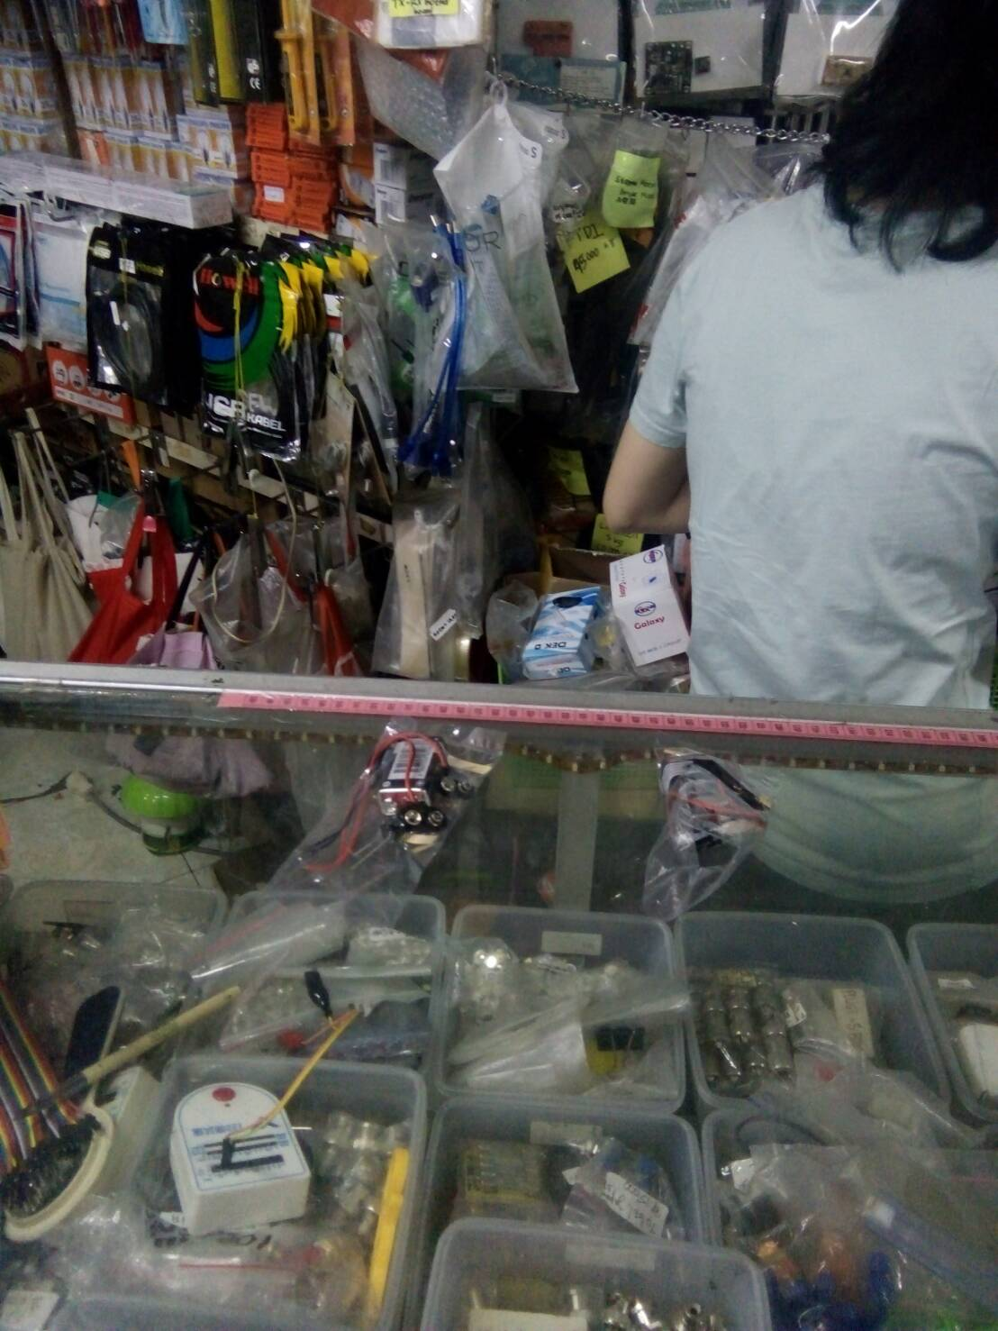 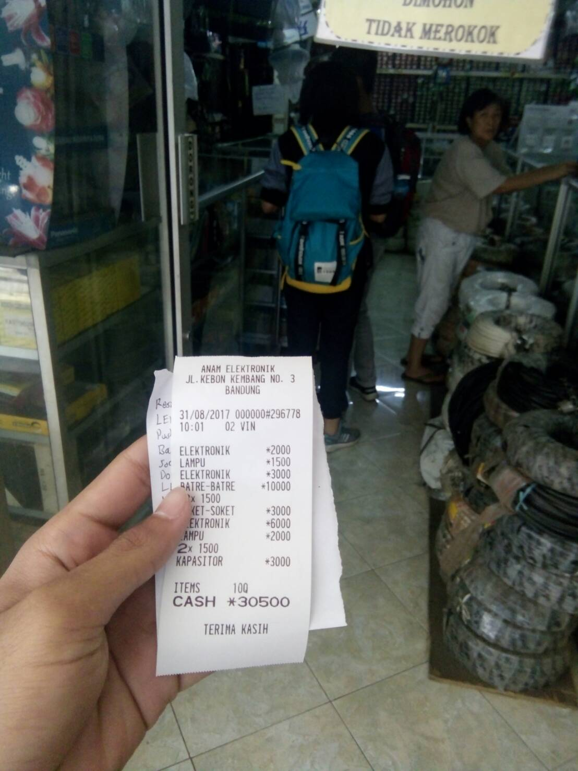

Pemilihan dan Pembelian Komponen

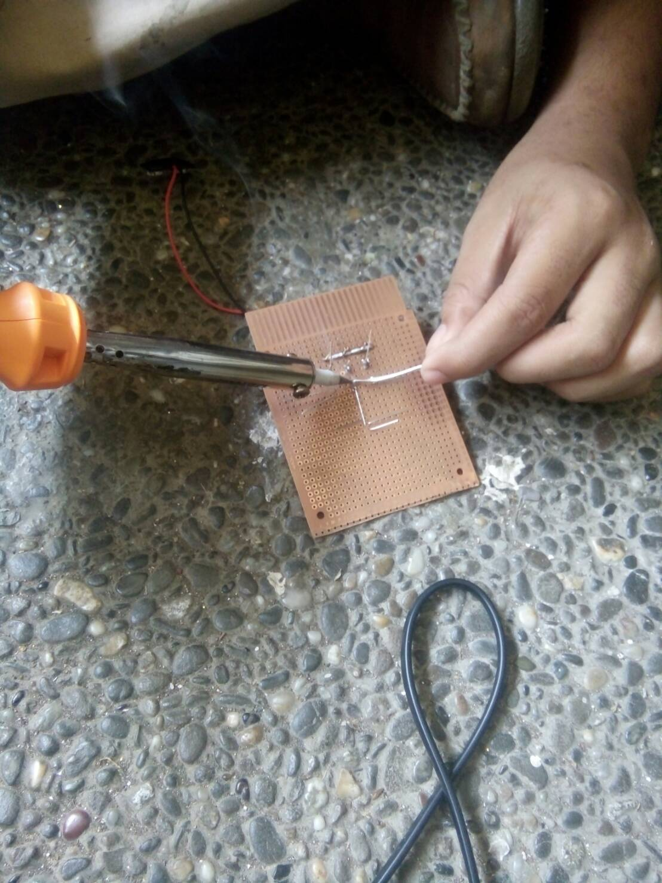

Pemasangan Komponen pada Dot Matrix

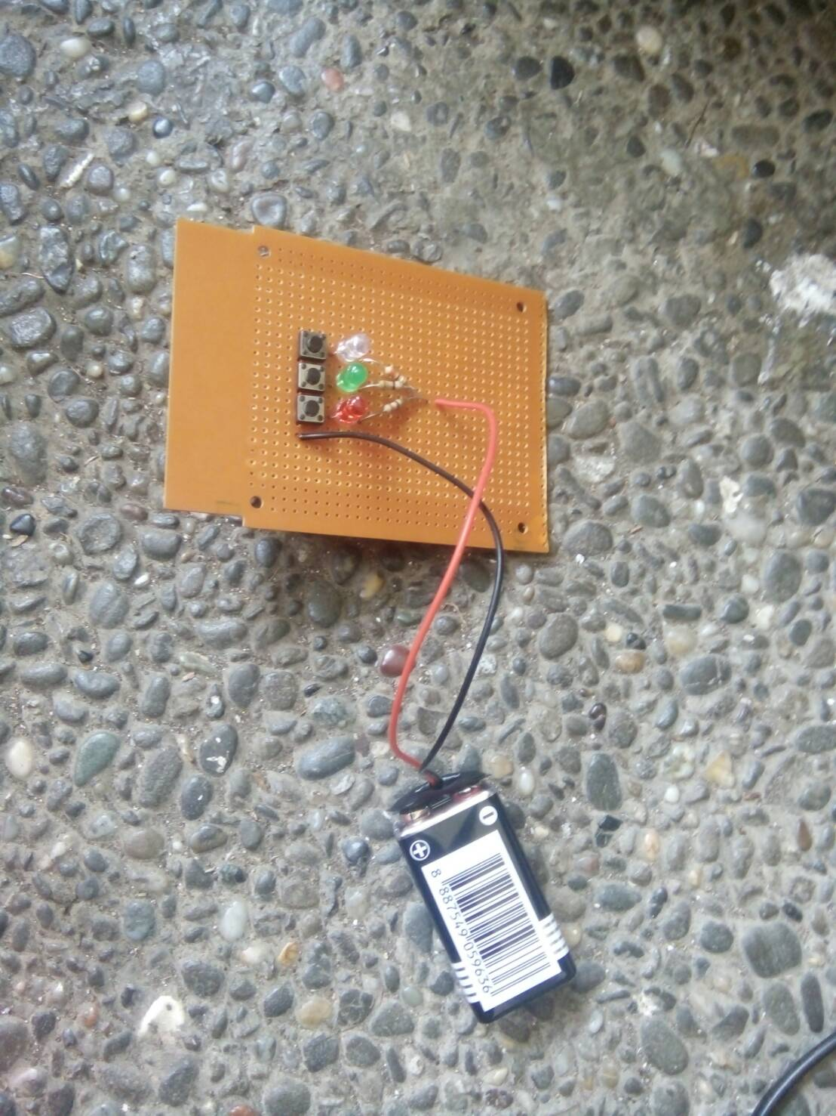

Rangkaian Akhir setelah disolder

1. **Keterangan Tambahan**

*Jelaskan proses pengerjaan.*

Proses pengerjaan dimulai dengan terlebih dahulu memilih besar resistansi resistor yang akan dipakai di rangkaian berdasarkan datasheet led (pemilihan besar resistansi resistor akan dijelaskan pada pertanyaan berikutnya). Kemudian, proses pengerjaan dilanjutkan dengan pembelian komponen-komponen yang dibutuhkan untuk membuat rangkaian yang sesuai dengan skematik rangkaian. Lalu, dilanjutkan dengan menyusun komponen sesuai dengan skematik yang telah diberikan (dapat dilihat pada gambar). Penyusunan komponen dilakukan pada dot matrix dengan batasan daerah yang dapat dipakai sebesar 8cm x 8cm. Setelah menyusun komponen di dot matrix, komponen-komponen yang telah disusun selanjutnya disolder sesuai dengan jalur pada skematik rangkaian. Terakhir, proses pengerjaan dilakukan dengan menguji rangkaian dan melakukan *debugging* jika ternyata masih ada komponen yang tidak bekerja sebagaimana mestinya.

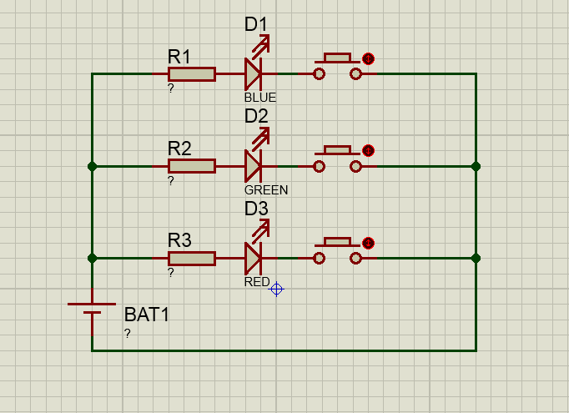

Skematik Rangkaian

*Berapa resistansi resistor yang digunakan dan jelaskan mengapa.*

Dari datasheet led 5mm yang dipakai, didapatkan bahwa tegangan cut-in dan rating arus dari masing-masing led adalah sebagai berikut.

|  |  |  |  |  |
| --- | --- | --- | --- | --- |
| No | Jenis LED | Tegangan Cut-in (V) | Besar Arus yang disarankan (mA) | Besar Arus maksimal (mA) |
| 1 | Basic Red | 1.8 – 2.2 | 16 – 18 | 20 |
| 2 | Basic Green | 1.8 – 2.2 | 16 – 18 | 20 |
| 3 | Basic Blue | 3.4 | - | 30 |

Datasheet LED 5mm

Resistansi resistor yang dipakai pada rangkaian dicari dengan rumus berikut.

$$R= \frac{V_{DD}- V_{cut-in}}{I_{led}}$$

Dari datasheet tersebut, didapatkan resistansi resistor yang seri dengan LED sebagai berikut.

$$R_{red}= \frac{9V-2V}{18mA} ≈390Ω$$

$$R_{blue}= \frac{9V-2V}{18mA} ≈390Ω$$

$$R_{blue}= \frac{9V-3.4V}{16mA} ≈330Ω$$

*Tuliskan kendala-kendala yang terjadi.*

Tidak ada

1. **Pertanyaan**

*Jawablah pertanyaan berikut.*

1. Apa perbedaan komponen elektronika aktif dengan komponen pasif?

Komponen aktif merupakan komponen elektronika yang memerlukan arus listrik untuk dapat bekerja seperti dioda, transistor, Integrated Circuit (IC) dan Light Emitting Diode (LED). Sedangkan komponen pasif merupakan jenis komponen elektronika yang tidak memerlukan arus listrik untuk dapat bekerja. Tidak seperti komponen aktif, komponen pasif tidak bisa bersifat menguatkan, menyearahkan dan mengubah suatu bentuk energi ke bentuk lainnya. Contoh komponen pasif seperti resistor, kapasitor, induktor dan transformator.

1. Mengapa penting untuk mengetahui berbagai komponen dasar elektronika?

Dengan mengetahui berbagai komponen dasar elektronika kita dapat menguji dan memeriksa komponen-komponen tersebut dan dapat memastikan komponen yang digunakan dapat bekerja dengan baik sesuai fungsinya.

1. Apa manfaat mengetahui harga komponen secara umum?

Dapat menjadi patokan untuk menentukan harga beli serta dapat memperkirakan anggaran yang akan dikeluarkan untuk membuat suatu rangkaian.

1. Jelaskan hal-hal yang perlu diperhatikan ketika menyolder!

Memperhitungkan waktu menyolder tiap-tiap komonen, usahakan untuk penyolderan semi konduktor dilakukan secepat mungkin untuk menghindari overheat, kemudian berhati-hati saat melakukan pensolderan karena panas yang ditimbulkan dapat merusak komponen bila menerima panas yang berlebihan, menggunakan timah yang mudah meleleh.

1. Apa saja skill dasar yang dibutuhkan selain ‘Nyolder’?

Desain rangkaian, membaca schematic, mengenal komponen elektrik, desoldering dan debugging.